TRƯỜNG ĐẠI HỌC MỞ THÀNH PHỐ HỒ CHÍ MINH

**KHOA CÔNG NGHỆ THÔNG TIN**

---🙡 🕮 🙣---



**BÀI TẬP TIỂU LUẬN**

**PHÂN TÍCH THIẾT KẾ HỆ THỐNG THÔNG TIN**

**Đề tài**

**Phân tích thiết kế hệ thống thông tin quản lý**

**dịch vụ cho vay tín chấp của ngân hàng TMBank - chi nhánh Hóc Môn - TPHCM**

**Sinh viên thực hiện: Nguyễn Bảo Thái Tú**

**Mã số sinh viên: 2151050525**

**Lớp: IM2101 / (DH21IT02)**

**Giảng viên hướng dẫn: ThS. Hồ Quang Khải**

**Tháng 08 năm 2021**

**MỤC LỤC**

Chương 1: Tổng quan về đề tài 3

**1.** Giới thiệu về công ty sử dụng hệ thống thông tin 3

**2.** Tóm tắt nhu cầu cần có về hệ thống thông tin của công ty 4

Chương 2: Khảo sát và hoạch định hệ thống 6

**1.** Khảo sát bằng phương pháp phỏng vấn 6

**2.** Khảo sát bằng phương pháp bảng câu hỏi khảo sát 7

**3.** Kết quả khảo sát 9

Chương 3: Phân tích hệ thống 10

**1.** Mô tả nghiệp vụ hệ thống 10

**2.** Sơ đồ cây phân rã chức năng FHD 11

**3.** Ma trận thực thể dữ liệu – chức năng 12

**4.** Sơ đồ luồng dữ liệu DFD (tới mức 2) 13

**5.** Mô tả các chức năng trong các sơ đồ luồng dữ liệu DFD ở mức cuối 22

**6.** Mô hình thực thể - mối kết hợp ERD 24

Chương 4: Thiết kế hệ thống 26

**1.** Thiết kế dữ liệu: Chuyển từ mô hình thực thể - mối kết hợp (ERD) sang mô hình quan hệ (RD) 26

**2.** Thiết kế chương trình 27

Chương 5: Kết luận và tự đánh giá 32

**1.** Tự đánh giá về các ưu điểm của mình khi làm bài tập này 32

**2.** Tự đánh giá về các nhược điểm của mình khi làm bài tập này 32

**3.** Điểm tự đánh giá bài tập môn học này: ??/10 điểm. 33

# Chương 1: Tổng quan về đề tài

1. **Giới thiệu về công ty sử dụng hệ thống thông tin**

**Vay tín chấp:** là một dịch vụ đang có xu hướng phát triển nhất của tất cả các ngân hàng Việt Nam hiện nay bởi vì với tình trạng kinh tế đang trong thời kì khủng hoảng, thì đây chính là biện pháp nhanh nhất mà không cần thế chấp tài sản của chính bản thân mình.

**Sử dụng công nghệ số**: Các ngân hàng và công ty tài chính đang tập trung vào việc phát triển các ứng dụng di động và nền tảng trực tuyến, giúp khách hàng thực hiện các giao dịch vay tín chấp một cách dễ dàng và thuận tiện từ xa.

**Tăng cường công nghệ phân tích dữ liệu:** Sử dụng dữ liệu và công nghệ để đánh giá rủi ro và khả năng trả nợ của khách hàng một cách chính xác hơn, từ đó cung cấp giải pháp vay tín chấp tốt nhất phù hợp với từng trường hợp cụ thể.

**Đa dạng hóa sản phẩm vay:** Ngân hàng đang tăng cường việc cung cấp các gói vay tín chấp linh hoạt và đa dạng, từ vay cá nhân, vay mua sắm, vay tiêu dùng đến vay theo mục đích cụ thể như vay mua nhà, vay ô tô, vay du lịch, v.v.

**Tập trung vào khách hàng tiềm năng mới:** Ngân hàng đang tìm cách thu hút các khách hàng tiềm năng mới thông qua các chương trình khuyến mãi, ưu đãi lãi suất và các dịch vụ hỗ trợ.

**Tăng cường giáo dục tài chính:** Ngân hàng và tổ chức tài chính cũng tập trung vào việc giáo dục khách hàng về tài chính cá nhân, từ cách quản lý tiền bạc đến cách sử dụng các sản phẩm vay một cách thông minh.

**Yếu tố quyết yếu:**

* **Khách hàng: TMBank** tập trung vào khách hàng làm trọng tâm và định hướng tất cả hoạt động của mình về mục tiêu tạo ra những sản phẩm xuất sắc và đem lại sự hài lòng cao nhất cho khách hàng.
* **Con người:** **TMBank** đặt con người vào trung tâm của thành công và giá trị của doanh nghiệp, cam kết tạo điều kiện thịnh vượng và hạnh phúc cho toàn bộ nhân viên công ty.
* **Đối tác:** **TMBank** xây dựng mạng lưới hợp tác vững chắc với đối tác và nhà cung cấp, nhằm cùng nhau phát triển và đạt thành công. Chúng tôi cam kết đem lại lợi nhuận chính đáng và tối ưu cho đối tác, tuân thủ tinh thần trách nhiệm cao nhất.

**"TMBank** luôn đáp ứng và đáp ứng nhu cầu khách hàng, không tiếc thời gian để phục vụ và làm việc chăm chỉ. Chúng tôi tôn trọng giá trị công lao và cam kết đền đáp xứng đáng không chỉ bằng thu nhập hấp dẫn mà còn bằng cơ hội phát triển chuyên nghiệp. Đối với những ứng viên nhiệt huyết, yêu thích cà phê và trân trọng lịch sử của nó, cùng với lòng ham học hỏi và trách nhiệm.

Hãy đến với chúng tôi - **TMBank**. Chúng tôi sẽ hỗ trợ bạn trên con đường xây dựng một sự nghiệp bền vững và thịnh vượng."

1. **Tóm tắt nhu cầu cần có về hệ thống thông tin của công ty**

Hệ thống thông tin quản lý dịch vụ cho vay tín chấp của **TMBank** cần có :

* Chức năng :

+ Quản lý nhân sự: tuyển nhân sự, phân bổ nhân sự, đánh giá nhân sự.

+ Quản lý nguồn vốn: kiểm tra nguồn vốn còn, nguồn vốn thu.

+ Quản lý cho vay: Quản lý danh sách sản phẩm trên dịch vụ vay có sẵn, tiếp nhận sản phẩm được khách hàng Oder, thanh toán, thông kê doanh thu bán.

+Quản lý thu hồi nợ: Quản lỷ việc nhắc nợ cho khách hàng, lên phương án thu hồi nợ về cho ngân hàng.

+ Quản lý kế toán: Thanh toán lương nhân viên, Xuất chi cho nhập hàng, thống kê báo cáo doanh thu.

+ CSKH: Xử lý hỗ trợ khách hàng, tiếp nhận khiếu nại và xử lý các ý kiến của khách hàng.

* Dữ liệu cần lưu và xử lý, xem và kiểm tra thông tin:

+ Danh sách nhân sự từng bộ phận sau khi quy hoạch nhân sự theo định kỳ 3th/ lần.

+ Bảng đánh giá nhân sự và lương của từng nhân sự hàng tháng.

+ Sản phẩm kinh doanh chính thức.

+ Bảng thống kê doanh thu nguồn vốn chi và thu.

+ Doanh thu lãi sau khi khách hàng hoàn trả và trong quá trình chi trả.

+ Thống kê tỉ lệ nợ nhóm hoặc trả chậm của từng sản phẩm.

+ Danh sách biên bản xử lý, đánh giá, khiếu nại.

# Chương 2: Khảo sát và hoạch định hệ thống

1. **Khảo sát bằng phương pháp phỏng vấn** 
   1. Đối tượng phỏng vấn (≥ 2 đối tượng)

* Trần Anh Kiệt - Quản Lý Chi Nhánh - PGD.Hóc Môn
* Đinh Minh Dũng - Trưởng Phòng Kinh Doanh - PGD.Hóc Môn
  1. Các câu hỏi phỏng vấn (≥ 5 câu cho 1 đối tượng)

|  |  |
| --- | --- |
| Câu hỏi phỏng vấn | |
| Người được phỏng vấn: Trần Anh Kiệt - QLCN - PGD.Gò Vấp | Người được phỏng vấn: Đinh Minh Dũng - TPKD - PGD.Gò Vấp |
| 1.Những yếu tố cơ cấu quản lý nào theo ý kiến của bạn là cần thiết để cung cấp dịch vụ tốt hơn cho khách hàng ? | 1. Anh quan tâm đến những tiêu chí gì khi tư vấn cho khách hàng về sản phẩm của mình ? |
| 2.Anh nghĩ cần gì để phân bổ nhân viên hợp lý trong từng bộ phận ? | 2. Theo anh tình hình kinh tế không ổn định thì sản phẩm vay vốn nào trở thành cách tiếp cận nhanh chóng nhất đối với khách hàng ? |
| 3.Anh sẽ xử lý như thế nào nếu một khách hàng giải ngân không đúng theo số tiền quy định ? | 3. Theo anh phòng của anh còn cần bố trí thêm nhân sự nào để thúc đẩy phát triển nhất không ? |
| 4.Làm thế nào để xử lý khi có phản hồi, khiếu nại hoặc góp ý từ khách hàng ? | 4. Đối với anh sản phẩm của anh có tốt không ? tại sao ? |
| 5.Biện pháp để cho khách hàng tiếp cận với những sản phẩm vay vốn của chúng ta một cách hướng tích cực ? | 5. Hiện tại có rất nhiều TCTC, CTTC mọc lên như nấm thì anh làm thế nào để sản phẩm của mình hướng tới người có nhu cầu nhanh nhất có thể ? |

1. **Khảo sát bằng phương pháp bảng câu hỏi khảo sát**
   1. Đối tượng khảo sát (≥ 1 loại đối tượng)

1 khách hàng mới

1 khách hàng cũ

* 1. Các câu hỏi khảo sát (≥ 10 câu)

1. Bạn thuộc phái nào ?

a. Nam

b. Nữ

c. Khác

2. Bạn đã sử dụng TMBank & TMPay được bao lâu ?

a. < = 1 năm

b. > 1 năm

c. < 5 năm

3. Bạn có hay sử dụng TMPay không ? ( TMPay là một app của TMBank )

a. Ít khi

b. Thường xuyên

c. Ý kiến khác

4. Độ tuổi của bạn ?

a. Từ 15-20 tuổi

b. Từ 21-30 tuổi

c. Lớn hơn 30 tuổi

5. Bạn có thấy TMPay có giao diện dễ dùng đối với người dùng không ?

a. Có, rất dễ dùng đối với những người mới cũng như đã quen

b. Không, bởi vì nó không được thuận mắt cho lắm

c. Tôi không quan tâm đến giao diện cũng như giao thức đối với app

d. Ý kiến khác

6. Bạn muốn TMBank thay đổi điều gì nhất ?

a. Con người, thái độ khi ứng xử với khách hàng

b. Thay đổi lãi suất khi cho vay

c. Cần ra nhiểu sản phẩm vay mới đáp ứng nhu cầu nhiều khách hàng

d. Ý kiến khác

7. Biện pháp khắc phục đối với những sự cố khiến bạn không hài lòng ?

a. Gọi điện giải thích vơi khách hàng về sự cố

b. Gửi các voucher giảm giá ( đồ ăn, brand quần áo,… )cho khách hàng

c. Giảm lãi suất định kỳ cho khách hàng đóng tốt ( 3th/ lần )

d. Ý kiến khác

8. Khi cần bạn muốn phản hồi, góp ý với ngân hàng bằng phương pháp nào ?

a) Gọi điện cho hotline của ngân hàng

b) Gửi email và chờ ngân hàng phản hồi

c) Đến trực tiếp ngân hàng nhờ giao dịch viên tư vấn

9. Theo bạn, điều kiện tiên quyết để ngân hàng tiếp cận với người dùng là gì ?

a) Chất lượng nhân sự

b) Chất lượng sản phẩm cho vay

c) Cách phẩn bổ những khoản vay theo định kỳ cho khách hàng

10. Nếu là bạn, bạn có muốn sử dụng TMBank hàng ngày không ?

a) Có, rất thường xuyên

b) Thỉnh thoảng

c) Không

1. **Kết quả khảo sát**
   1. Các chức năng hệ thống cần có

* Quản lý nhân sự
* Quản lý nguồn vốn
* Quản lý cho vay
* Quản lý thu hồi nợ
* Quản lý kế toán
* CSKH – Chăm sóc khách hàng
  1. Các dữ liệu mà hệ thống cần lưu

- Danh sách nhân sự từng bộ phận sau khi quy hoạch nhân sự theo định kỳ 3th/ lần.

- Bảng đánh giá nhân sự và lương của từng nhân sự hàng tháng.

- Sản phẩm kinh doanh chính thức.

- Bảng thống kê doanh thu nguồn vốn chi và thu.

- Doanh thu lãi sau khi khách hàng hoàn trả và trong quá trình chi trả.

- Thống kê tỉ lệ nợ nhóm hoặc trả chậm của từng sản phẩm.

- Danh sách biên bản xử lý, đánh giá, khiếu nại.

# Chương 3: Phân tích hệ thống

1. **Mô tả nghiệp vụ hệ thống**

Sơ lược hệ thống thông tin quản lý ngân hàng TMCP TMBank - Chi nhánh Hóc Môn

Ngân hàng TMCP TMBank - Chi nhánh Hóc Môn là một trong những chuỗi chi nhánh mới mở của ngân hàng TMCP TMBank - hội sở TPHCM. **Hệ thống bao gồm các hoạt động chính sau:**

**- Quản lý nhân sự: Ứng viên nộp hồ sơ thông tin cá nhân khi ứng tuyển vào vị trí cụ thể sẽ được xem xét phù hợp cho bộ phận nhân sự. Bộ phận quản lý nhân sự sẽ tiến hành phỏng vấn và đánh giá năng lực. Nếu đáp ứng yêu cầu vị trí, ứng viên sẽ nhận thông báo và bàn về hợp đồng lao động cùng thời gian bắt đầu công việc. Sau khi thỏa thuận và ký hợp đồng, thông tin của ứng viên sẽ được nhập vào cơ sở dữ liệu nhân sự. Trong quá trình làm việc, nhân viên sẽ được đánh giá với mức thưởng lương tùy thuộc vào hiệu suất công việc, dựa trên phản hồi và đánh giá từ khách hàng được ghi nhận bởi bộ phận CSKH.**

**- Quản lý nguồn vốn: Huy động nguồn vốn: Bộ phận này có nhiệm vụ tìm kiếm các nguồn vốn từ nhiều nguồn khác nhau, bao gồm tiền gửi của khách hàng, các khoản vay từ các tổ chức tài chính, các khoản vay giữa ngân hàng và thị trường tài chính quốc tế. Định giá nguồn vốn, bộ phận quản lý nguồn vốn phải xác định chi phí và rủi ro của các nguồn vốn đang sử dụng và cân nhắc việc sử dụng những nguồn vốn phù hợp nhất để đảm bảo lợi nhuận tối đa và rủi ro tối thiểu. Quản lý rủi ro tài chính, bộ phận này phải theo dõi và đánh giá các rủi ro tài chính có thể ảnh hưởng đến ngân hàng, như rủi ro lãi suất, rủi ro tín dụng và rủi ro thị trường. Họ cần áp dụng các biện pháp để giảm thiểu và quản lý các rủi ro này.**

**Điều phối tài nguyên vốn, bộ phận quản lý nguồn vốn phải quyết định cách phân bổ nguồn vốn đến các hoạt động và dự án khác nhau trong ngân hàng. Họ cần đảm bảo rằng tài nguyên vốn được sử dụng một cách hiệu quả và đạt được mục tiêu kinh doanh của ngân hàng. Sau mỗi bước đều phải gửi lên hội sở ngân hàng để xem xét và xét duyệt.**

**- Quản lý cho vay: Giám sát tuân thủ và điều kiện vay, bộ phận này phải đảm bảo ngân hàng tuân thủ các quy định và luật pháp liên quan đến quản lý cho vay, đồng thời kiểm soát và giám sát việc sử dụng nguồn vốn của khách hàng cho các mục đích cụ thể. Khi khách hàng có trả trễ hay không trả nợ sẽ chuyển hồ sơ đến phỏng quản lý thu hồi nợ của ngân hàng.**

**- Quản lý thu hồi nợ: Bộ phận thu hồi nợ của ngân hàng chịu trách nhiệm trong việc thu hồi các khoản nợ và các khoản nợ không trả của khách hàng. Xác định khách hàng nợ, bộ phận thu hồi nợ xác định danh sách các khách hàng có nợ và đang chậm trả hoặc không trả nợ đúng hạn. Liên hệ với khách hàng, bộ phận này liên hệ với các khách hàng có nợ thông qua cuộc gọi điện thoại, thư tín, hoặc các hình thức liên lạc khác để thông báo về tình trạng nợ và đề xuất các phương án giải quyết. Đàm phán và thỏa thuận, bộ phận thu hồi nợ thương lượng với khách hàng để tìm ra các giải pháp hợp tác, như gia hạn thời hạn trả nợ, miễn giảm lãi suất, hoặc thiết lập kế hoạch trả nợ linh hoạt. Sử dụng các biện pháp pháp lý. Nếu việc thương lượng và đàm phán không thành công, bộ phận thu hồi nợ có thể áp dụng các biện pháp pháp lý để thu hồi nợ, như thông qua việc khởi kiện hoặc thực hiện thế chấp tài sản đảm bảo. Có thể kết nối với bộ phận CSKH - chăm sóc khách hàng.**

**- Quản lý kế toán: Có nhiệm vụ quan trọng trong việc ghi nhận, phân loại và báo cáo các hoạt động tài chính của ngân hàng. Ghi chép giao dịch tài chính như là bao gồm tiền gửi, các khoản vay, các khoản trả nợ, các khoản thu và chi, và các giao dịch tài chính khác. Phân loại giao dịch: Kế toán viên phân loại các giao dịch theo các tài khoản. Kiểm tra và rà soát số liệu. Chuẩn bị báo cáo tài chính: Bộ phận này chuẩn bị các báo cáo tài chính, bao gồm báo cáo cân đối kế toán, báo cáo lợi nhuận và lỗ, báo cáo lưu chuyển tiền tệ và báo cáo thay đổi vốn chủ sở hữu. Sau đó gửi thông tin về hội sở cũng như quản lý chi nhánh để xem doanh thu của chi nhánh.**

**- CSKH – Chăm sóc khách hàng: Bộ phận chăm sóc khách hàng của ngân hàng chịu trách nhiệm xây dựng và duy trì mối quan hệ tốt đẹp với khách hàng, đáp ứng nhu cầu và yêu cầu của họ, đồng thời giải quyết mọi vấn đề và thắc mắc liên quan đến sản phẩm và dịch vụ của ngân hàng. Bao gồm các dịch vụ như sau: tư vấn sản phẩm và dịch vụ, hỗ trợ và giải đáp thắc mắc, ghi nhận phản hồi khách hàng, giải quyết tranh chấp, xây dựng mối quan hệ lâu dài, phân tích và báo cáo..**

1. **Sơ đồ cây phân rã chức năng FHD**

**Hệ thống quản lý dịch vụ cho vay tín chấp của TMBank**

**4. Quản lý thu hồi nợ**

**3. Quản lý cho vay**

**5. Quản lý kế toán**

**2. Quản lý nguồn vốn**

**6. CSKH**

**1. Quản lý nhân sự**

**4.1 Xác định khoản vay**

**3.1 Đánh giá khách**

**5.1 Thống kê doanh thu**

**6.1 Tiếp nhận phản hồi, khiếu nại**

**2.1 Định giá vốn**

**1.1 Tuyển nhân sự**

**1.2 Quy hoạch nhân sự**

**4.2 Liên hệ khách hàng**

**3.2 Xác định sản phẩm**

**5.2 Thanh toán lương nhân sự**

**2.2 Điều phối nguồn vốn**

**6.2 Xử lý hỗ trợ khách hàng**

**5.3 Thống kê chi phí cung cấp cho từng bộ phận phát sinh**

**1.3 Nhận xét nhân sự**

**4.3 Đàm phán, xử lý**

**3.3 Xử lý hồ sơ**

**2.3 Rủi ro vốn**

**4.4 Sử dụng các biện pháp**

**3.4 Phê duyệt hồ sơ**

1. **Ma trận thực thể dữ liệu – chức năng**

|  |  |  |  |  |  |  |  |
| --- | --- | --- | --- | --- | --- | --- | --- |
| Các thực thể dữ liệu |  |  |  |  |  |  |  |
| 1.Hợp đồng lao động |  |  |  |  |  |  |  |
| 2.Danh sách nhân sự |  |  |  |  |  |  |  |
| 3.Danh sách sản phẩm vay vốn |  |  |  |  |  |  |  |
| 4.Doanh thu chi & thu hàng tháng |  |  |  |  |  |  |  |
| 5.Lương nhân sự |  |  |  |  |  |  |  |
| 6.Doanh thu chi nhánh |  |  |  |  |  |  |  |
| 7.Biên bản xử lý, đánh giá, khiếu nại |  |  |  |  |  |  |  |
|  | 1 | 2 | 3 | 4 | 5 | 6 | 7 |
| a.Quản lý nhân sự | C | C,U |  |  | C,U |  | R |
| b. Quản lý nguồn vốn |  |  | R | U,R |  | R |  |
| c.Quản lý cho vay |  |  | C,R,U |  |  | R | R |
| d. Quản lý thu hồi nợ |  |  | R |  |  |  | C,U,R |
| e. Quản lý kế toán |  | R |  | C,R | R | C,U |  |
| f. CSKH | R | R |  |  |  |  | C |

1. **Sơ đồ luồng dữ liệu DFD (tới mức 2)**
   1. Sơ đồ luồng dữ liệu DFD ở mức ngữ cảnh (mức 0)

0

Hệ thống quản lý dịch vụ vay tín chấp

Giải ngân

Xác thực giải ngân

Thông tin giải ngân

Phê duyệt hồ sơ

Nhân viên thu nhận hồ sơ

Thông tin khách hàng

Danh sách sản phẩm vay vốn

Thông tin sự cố

Biên bản sự cố

Khách hàng

0

Hệ thống quản lý dịch vụ vay tín chấp

* 1. Sơ đồ luồng dữ liệu DFD ở mức ngữ đỉnh (mức 1)

1

Hợp đồng lao động

Thông tin ứng tuyển

Người xin việc

1

Quản lý nhân sự

Thống kê nguồn vốn

TT sản phẩm

11

Biên bản xử lý

TT phê duyệt

TT Yêu cầu, góp ý, khiếu nại, phản hồi.

10

Doanh thu tháng

Lương nhân sự

9

8

2

Dữ liệu nhân sự

6

Nguồn vốn

4

Báo cáo vốn

5

Sản Phẩm

3

TT nguồn vốn

TT tình trạng nợ

7

đưa ra biện pháp

đàm phán, xử lí

liên hệ

TT

giải ngân

DS sản phẩm

TT hồ sơ

Khách hàng

Thông tin hợp đồng

lao động

2

Quản lý nguồn vốn

6

CSKH

4

4

Quản lý thu hồi nợ

5

Quản lý kế toán

3

Quản lý cho vay

* 1. Các sơ đồ luồng dữ liệu DFD ở mức ngữ dưới đỉnh (mức 2)
     1. Sơ đồ luồng dữ liệu DFD ở mức ngữ mức 2 của chức năng 1 (Quản lý nhân sự)

TT hợp đồng

( đã trúng tuyển )

1

Hợp đồng lao động

1.1

Tuyển nhân sự

TT ứng tuyển

Người xin việc

TT ứng tuyển viên trúng tuyển

2

Dữ liệu nhân sự

1.2

Quy hoạch nhân sự

TT danh sách nhân sự đã được đánh giá

(Xếp loại, mức lương,

Bonus, phạt)

11

Biên bản xử lý, đánh giá, khiếu nại

1.3

Nhận xét nhân sự

* + 1. Sơ đồ luồng dữ liệu DFD ở mức ngữ mức 2 của chức năng 2 (Quản lý nguồn vốn)

TT vốn điều lệ

( từ các nhà đầu tư )

3

TT nguồn vốn

2.1

Định giá vốn

TT rủi ro vốn đã được qua báo cáo

TT thống kê vốn đã được báo cáo

TT vốn đã định giá

TT vốn đã định giá

4

Báo cáo vốn

8

Thống kê chi tiêu

2.3

Rủi ro vốn

2.2

Điều phối vốn

* + 1. Sơ đồ luồng dữ liệu DFD ở mức ngữ mức 2 của chức năng 2 (Quản lý cho vay)

5

Sản Phẩm

3.1

Đánh giá khách hàng

TT giải ngân + bảo hiểm của khách hàng

TT nguồn vốn cấp khi khách hàng giải ngân

TT khoản vay được duyệt

TT khoản vay đã phê duyệt hoặc rớt

TT xác định sản phẩm vay vốn của khách

TT

hồ sơ

TT sản phẩm

TT hồ sơ

đã thẩm định

TT CIC khách hàng

TT tình trạng nợ

7

3.2

Xác định sản phẩm

DS sản phẩm vay

Khách hàng

3.4

Phê duyệt hồ sơ

3.3

Xử lý hồ sơ

6

Nguồn vốn

* + 1. Sơ đồ luồng dữ liệu DFD ở mức ngữ mức 2 của chức năng 2 (Quản lý thu hồi nợ)

TT hồ sơ khách đã vay

Đưa ra hướng giải quyết cho khách hàng

Đưa ra các biện pháp để giải quyết

TT biên bản đang nợ

Khách hàng

TT biên bản

( đóng trễ, nhắc nợ )

Biên bản xử lý

11

TT của khách hàng

TT tình trạng nợ của khách

5

Sản Phẩm

TT tình trạng nợ

7

4.1

Xác định khoản vay

4.2

Liên hệ khách hàng

4.3

Đàm phàn xử lý

4.4

Sử dụng các biện pháp

* + 1. Sơ đồ luồng dữ liệu DFD ở mức ngữ mức 2 của chức năng 2 (Quản lý kế toán)

3

TT nguồn vốn

5.1

Thống kê doanh thu

TT lương nhân sự

TT dữ liệu nhân sự

2

Dữ liệu nhân sự

TT doanh thu từng chi nhánh

TT doanh thu từng chi nhánh

TT nguồn vốn nhận vào và ra

Doanh thu tháng

Lương nhân sự

Thống kê nguồn vốn

10

9

8

5.3

Thống kê chi phí cung cấp cho từng bộ phận và phát sinh

5.2

Thanh toán lương nhân sự

* + 1. Sơ đồ luồng dữ liệu DFD ở mức ngữ mức 2 của chức năng 5 (CSKH – Chăm sóc khách hàng)

TT đã được xử lý hỗ trợ cho khách hàng

TT biên bản xử lý vi phạm

TT ghi nhận phản hồi, khiếu nại của khách hàng

TT phản hồi, khiếu nại của khách hàng

Khách hàng

11

Biên bản xử lý, đánh giá, khiếu nại

6.2

Xử lý hỗ trợ khách hàng

6.1

Tiếp nhận phản hồi, khiếu nại

1. **Mô tả các chức năng trong các sơ đồ luồng dữ liệu DFD ở mức cuối**
   1. Mô tả về các chức năng trong DFD mức 2 của chức năng 1 (Quản lý nhân sự)

Ứng viên quan tâm đến vị trí cụ thể có thể gửi hồ sơ và thông tin cá nhân của mình thông qua hệ thống chức năng (1.1) ứng tuyển nhân sự. Sau đó, phòng quản lý nhân sự sẽ tiến hành việc phỏng vấn và đánh giá năng lực của ứng viên. Nếu ứng viên phù hợp với yêu cầu và vị trí công việc, phòng quản lý nhân sự sẽ thông báo về việc được chấp nhận ứng tuyển. Tiếp theo, hai bên sẽ bàn bạc về hợp đồng lao động và thời gian bắt đầu làm việc.

Trong trường hợp đồng ý ký hợp đồng lao động, quá trình chuyển sang chức năng (1.2) sẽ diễn ra. Thông tin về ứng viên sẽ được thêm vào cơ sở dữ liệu nhân sự để tiến hành phân bổ công việc và quy hoạch nhân sự theo từng mảng.

Trong quá trình làm việc, nếu có bất kỳ phản hồi hoặc khiếu nại nào từ khách hàng và được bộ phận chăm sóc khách hàng ghi nhận, nhân viên đó sẽ được đánh giá và nhận xét về chất lượng công việc chức năng (1.3). Nếu đánh giá cho thấy hiệu suất làm việc không đạt yêu cầu và có các vấn đề liên quan, việc trừ thưởng lương trong tháng có thể được thực hiện. Ngược lại, nếu nhân viên nhận được đánh giá tích cực từ khách hàng và được bộ phận chăm sóc khách hàng ghi nhận, họ sẽ được đánh giá về chất lượng công việc với mức độ cao hơn, điều này có thể dẫn đến việc cộng thêm thưởng lương.

* 1. Mô tả về các chức năng trong DFD mức 2 của chức năng 2 (Quản lý nguồn vốn)

Các nhà đầu tư sẽ rót vốn vào có thể là nguồn vốn từ nước ngoài nên cần phải có bộ phận này để định giá nguồn vốn sau khi ngân hàng tiếp nhận thông qua chức năng (2.1). Sau quá trình định giá vốn hoàn tất bộ phận này sẽ tiến hành quá trình điều phối nguồn vốn qua bộ phận kế toán để phân phối cho bộ phận cho vay hoặc các chi phí phát sinh hàng tháng sẽ diễn ra thông qua chức năng (2.2).

Bên cạnh đó quản lý nguồn vón còn có chức năng quản lý rủi ro (2.3) để phân loại nguồn vốn ma - hay nói cách khách là nguồn vốn đầu tư không xác định hay gọi là vốn ma -. Vì thế cần phải bộ phận này rất quan trong trong việc giúp ngân hàng tránh những điều tra rủi ro từ ngân hàng nhà nước và đưa ra các biện pháp để cải thiện giảm thiểu rũi ro.

* 1. Mô tả về các chức năng trong DFD mức 2 của chức năng 3 (Quản lý cho vay)

Có 2 hình thức để chúng ta có khách hàng. Cách 1 là nhân viên telesale ở bên ngân hàng sẽ ở bộ phận cho vay sẽ gọi theo data ( dữ liệu số ) của ngân hàng cung cấp và mời khách hàng vay. Cách 2 là khách tự đăng ký vay trên ứng dụng hoặc trên các trang web của ngân hàng. Sau bước này chúng ta sẽ có được thông tin của khách hàng và sẽ thực hiện chức năng đánh giá khách hàng (3.1) để có thể hiểu thêm về khách hàng cũng như đưa ra các loại sản phẩm phù hợp và đáp ứng nhu cầu của khách hàng. Sau khi có được thông tin sản phẩm phù hợp với khách hàng chúng ta sẽ thực hiện bước tiếp theo chức năng (3.2) xác định sản phẩm cho khách hàng, chuyển hướng đến chức năng xử lý hồ sơ (3.3) để thẩm định bên ngân hàng có thể đánh giá hồ sơ một cách khái quát và đưa ra kết quả phê duyệt chức năng (3.4). Nếu được phê duyệt bộ phận kế toán sẽ thực hiện chức năng giải ngân cho khách hàng. Ngược lại nếu hồ sơ rớt sẽ nhận được thông tin lí do tại sao rớt hồ sơ để khắc phục.

* 1. Mô tả về các chức năng trong DFD mức 2 của chức năng 4 (Quản lý thu hồi nợ)

Bộ phận quản lý cho vay sẽ gửi thông tin khách hàng đóng trễ hoặc không đóng tiền hàng tháng cho bộ phận quản lý thu hồi nợ. Chức năng xác định khoản vay (4.1) sẽ được thực hiện để xác định khoản vay đó thuộc tình trạng nào và tiếp tới chức năng liên hệ khách hàng (4.2) sẽ được bộ phận thu hồi nợ thực hiện thông qua cuộc gọi , thư tín hoặc các hình thức liên lạc khác để liên lạc được với khách hàng. Nếu khách hàng hợp tác chức năng đàm phán, xử lý (4,3) sẽ được diễn ra để thương lượng, thỏa thuận với khách hàng và đưa ra các biện pháp xử lý (4.4) như gia hạn thời gian trả nợ, miễn giảm lãi xuất,… Nếu khách hàng không hợp tác chúng ta sẽ liệt khách hàng vào nhóm nợ đưa ra lên ngân hàng nhà nước việt nam xử lí. Tóm lại bộ phận thu hồi nợ của ngân hàng đóng vai trò quan trọng trong việc giữ vững tài sản và giảm thiểu rủi ro tín dụng của ngân hàng thông qua việc thu hồi các khoản nợ chậm trả và không trả đúng hạn từ khách hàng.

* 1. Mô tả về các chức năng trong DFD mức 2 của chức năng 5 (Quản lý kế toán)

Tất cả các nguồn chi và tiêu đều phải được gửi báo cáo về phòng kế toán để chức năng thống kê doanh thu (5.1) được thực hiện nhằm đảm bảo doanh thu và thống kê chi phí phát sinh (5.3) hàng tháng cũng như đưa ra số liệu giúp các phòng khác lên phương án xử lí khi nguốn vốn còn nhiều hoặc ít. Thêm vào đó bộ phận kế toán phải ghi chép giao dịch tài chính của nguồn vốn cũng như chi và thu. Có được cơ sở dữ liệu của nhân viên từ bộ phận nhân sự, bộ phận kế toán thực hiện chức năng thanh toán lương nhân sự (5.2) để phân chi lương nhân sự một cách hợp lý cũng như đúng thời gian. Bởi vì bạn thử nghĩ đi nếu chậm 1 ngày chưa có lương nhân viên của mình sẽ như thế nào. Vì thế đây là chức năng khá quan trọng mình muốn đưa vào để quản lý. Từ đó cho thấy bộ phận kế toán của ngân hàng có vai trò quan trọng trong việc ghi nhận và báo cáo tình hình tài chính của ngân hàng, đảm bảo tính chính xác và tuân thủ quy định kế toán và luật pháp tài chính.

* 1. Mô tả về các chức năng trong DFD mức 2 của chức năng 6(CSKH)

Khách hàng sẽ gửi thông tin, khiếu nại đến bộ phận chăm sóc khách hàng thông qua chức năng tiếp nhận phản hồi, khiếu nại (6.1) của hệ thống. Sau đó bộ phận xử lý hỗ trợ khách hàng (6.2) sẽ giải quyết những thông tin khuất mắt của khách hàng đối với sản phẩm hay khoản vay hay thẻ tín dụng hay bất cứ thông tin nào mà khách hàng cần. Đây là chức năng thể hiện lên bộ mặt của ngân hàng vì thế rất quan trọng để xây dựng. Bởi vì nhân viên không tốt thì khách hàng cũng không có thiện cảm quay lại làm tiếp với mình.

1. **Mô hình thực thể - mối kết hợp ERD**
   1. Liệt kê tên và các thuộc tính của các thực thể

* NhanVien: MaNV, HoTenNV, SoDienThoaiNV, NgaySinh, DiaChi, Luong, MaCN
* ChiNhanh: MaCN, TenCN, DiachiCN
* KhachHang: MaKH, HoTenKH, DiaChiKH, SoDienThoaiKH
* SanPhamVay: MaSPV, MucLaiSuat, MucThoiHanVay, DieuKien
* HopDong: MaHD, LoaiHD, MaSPV, NgaylapHD, MaKH, MaNV
  1. Liệt kê tên và các thuộc tính (nếu có) của các mối kết hợp
  2. Vẽ mô hình thực thể - mối kết hợp ERD

MaCN

TenCN

Dia Chi

HoTenNV

MaNV

LoaiSPV

Ngay KT

NgayLap

Lập

Kí vấn

NgayLapHD

MaHD

NgayKTHD

LoaiHD

Hợp Đồng

DieuKien

Xem

MucThoiHanVay

MucLaiSuat

Sản phẩm Vay

MaSPV

Tư vấn

HoTenKH

MaKH

SoDienThoaiKH

DiachiKH

Khách Hàng

Làm

việc

Diachi

CN

Chi Nhánh

Luong

Ngay

Sinh

SoDienThoai NV

NhanVien

1-n

1-1

**Chương 4: Thiết kế hệ thống**

1. **Thiết kế dữ liệu: Chuyển từ mô hình thực thể - mối kết hợp (ERD) sang mô hình quan hệ (RD)**
   1. Mô tả các trường hợp đặc biệt khi chuyển mô hình:
      1. Các trường hợp mối kết hợp 2 ngôi dạng 1-n

- Mỗi nhân viên chỉ làm việc tại một chi nhánh, mỗi chi nhanh thì có nhiều nhân viên làm việc.

- Nhân viên có thể tư vấn nhiều khách hàng, mỗi khách hàng chỉ được tư vấn bởi 1 nhân viên.

- Khách hàng có thể kí nhiều hợp đồng nhưng mỗi hợp đồng là của 1 khách hàng.

* + 1. Các trường hợp mối kết hợp 2 ngôi dạng n-n

- Nhiều nhân viên có thể xem sản phẩm vay và nhiều sản phẩm vay được xem bởi nhiều nhân viên.

- Nhân viên có thể lập nhiều hợp đồng cùng lúc và nhiều loại hợp đồng có thể cung cấp cho nhân viên.

* + 1. Các trường hợp là Thực thể kết hợp (nếu có)
    2. Các trường hợp thực thể cha-con hay tổng quát-chuyên biệt (nếu có)
  1. Thiết kế các bảng, cột, khóa chính, khóa ngoại cho từng bảng trong mô hình quan hệ
* NhanVien: MaNV, HoTenNV, SoDienThoaiNV, NgaySinh, DiaChi, Luong
* ChiNhanh: MaCN, TenCN, DiachiCN, #MaNV
* KhachHang: MaKH, HoTenKH, DiaChiKH, SoDienThoaiKH
* SanPhamVay: MaSPV, MucLaiSuat, MucThoiHanVay, DieuKien
* HopDong: MaHD, LoaiHD, MaSPV, NgaylapHD, MaKH
* ChiTietSanPham: #MaNV, #MaSPV, LoaiSPV
* ChiTietHopDong: #MaNV, #MaHD, NgayLap, NgayKT

1. **Thiết kế chương trình**
   1. Thiết kế giao diện người dùng (GUI) (≥ 5 giao diện)

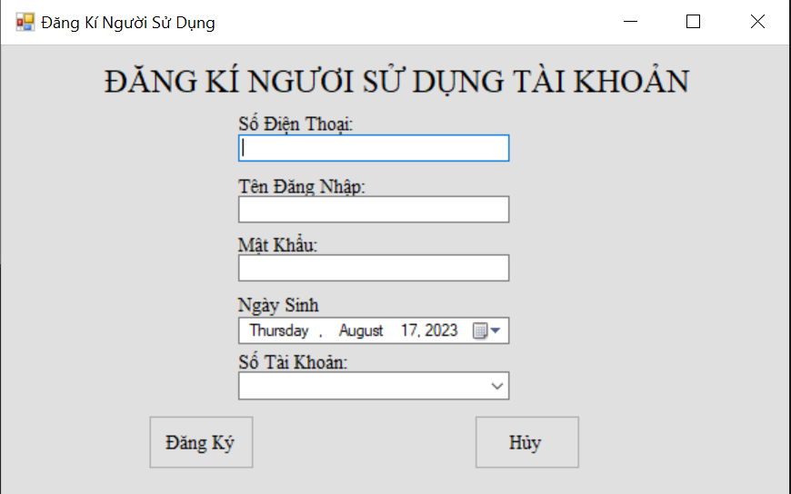

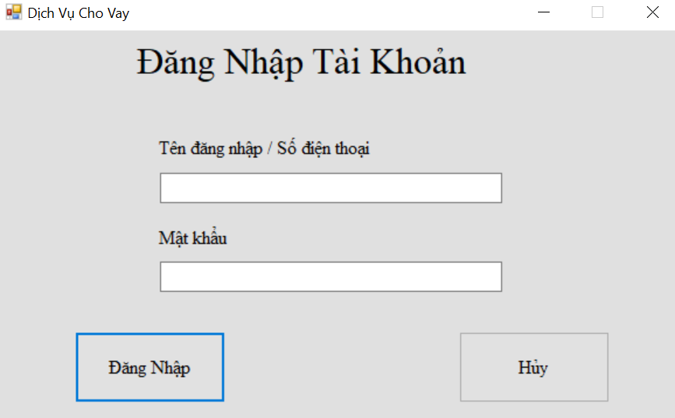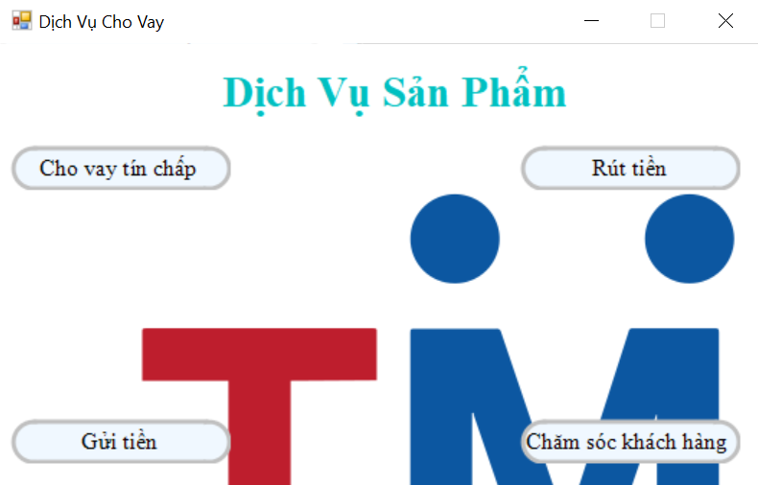

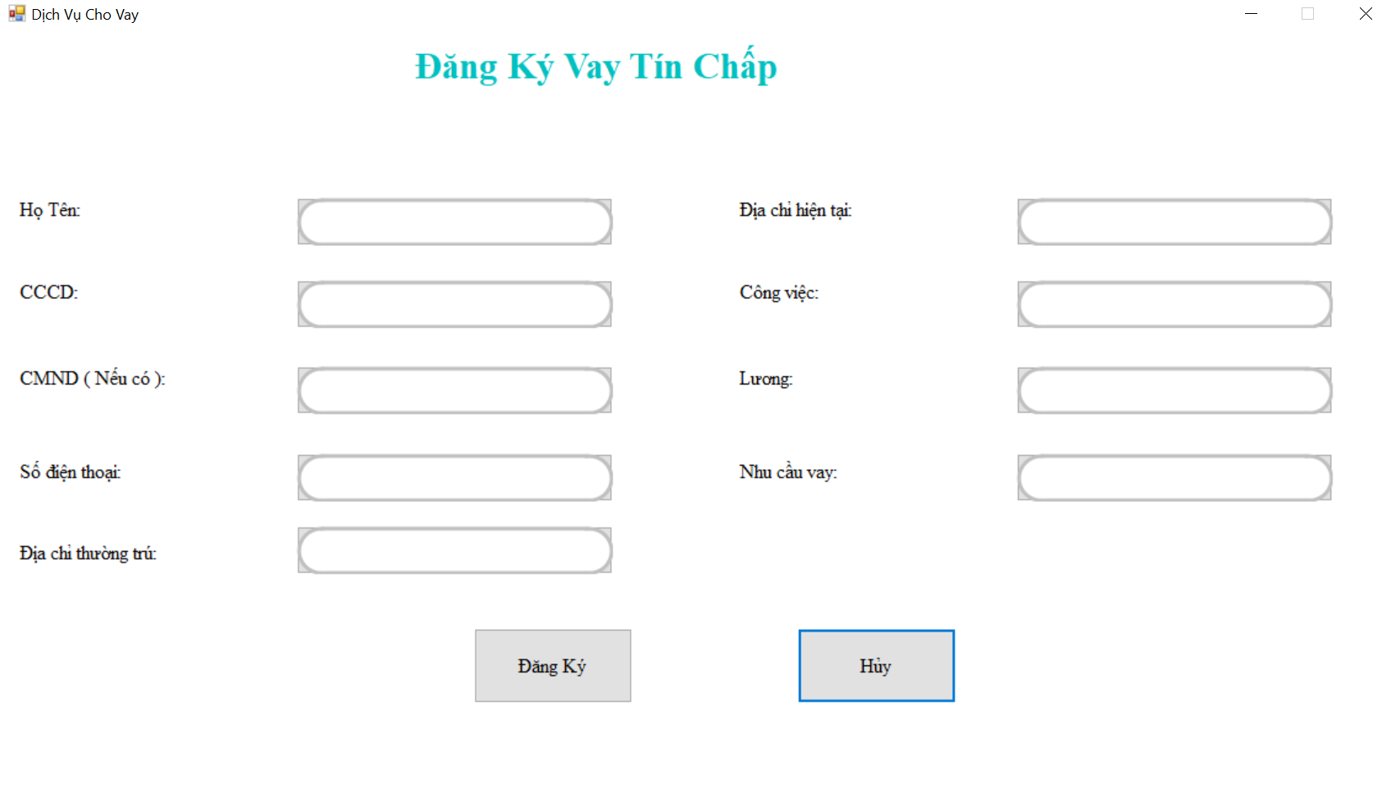

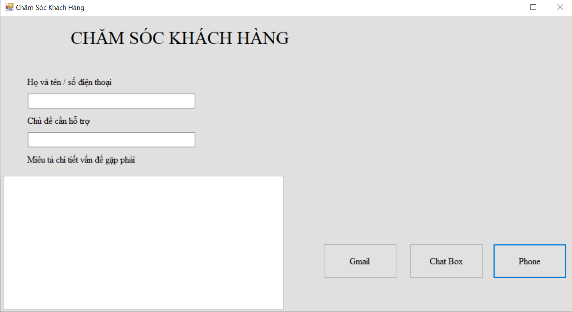a

* 1. 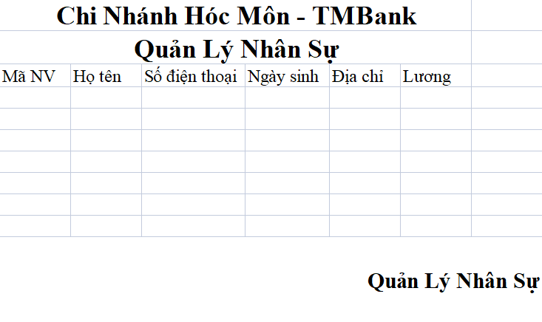Thiết kế các bảng in ra giấy (REPORT) (≥ 3 report)

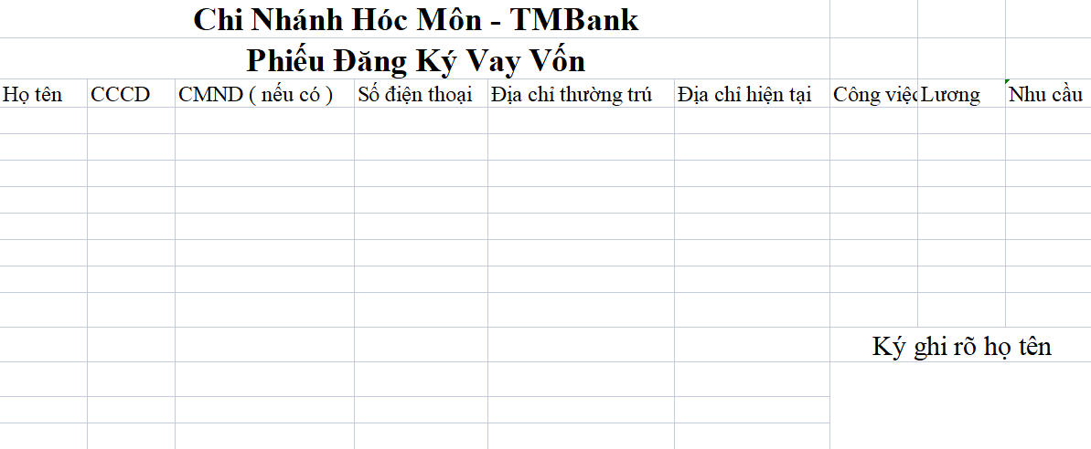

**Kế toán**

**Hân hạnh chào mừng quý khách !**

**Công ty TNHH Thương mại & Dịch vụ Kim Nam**

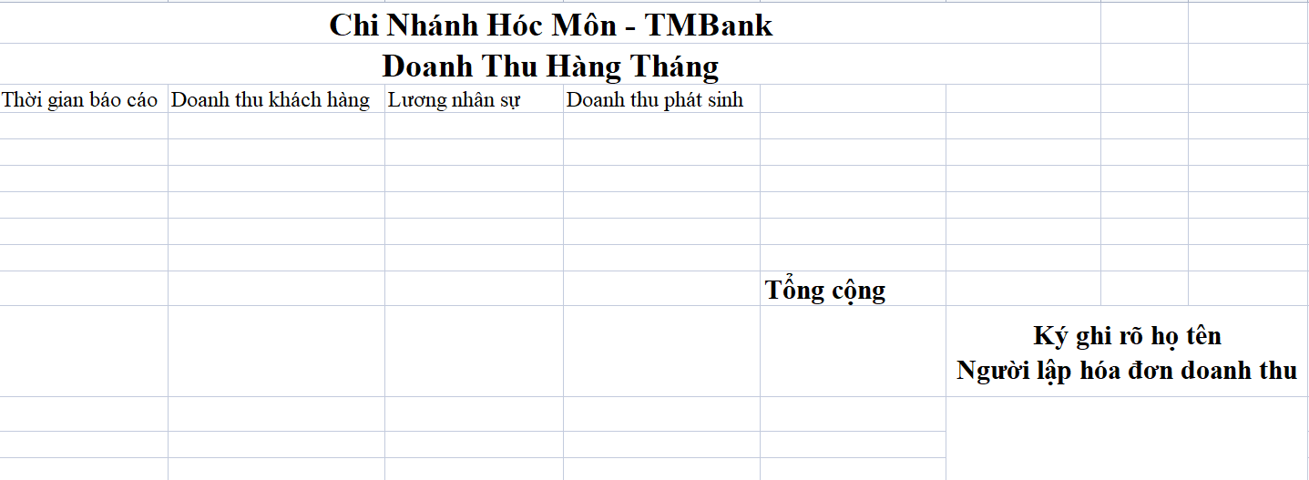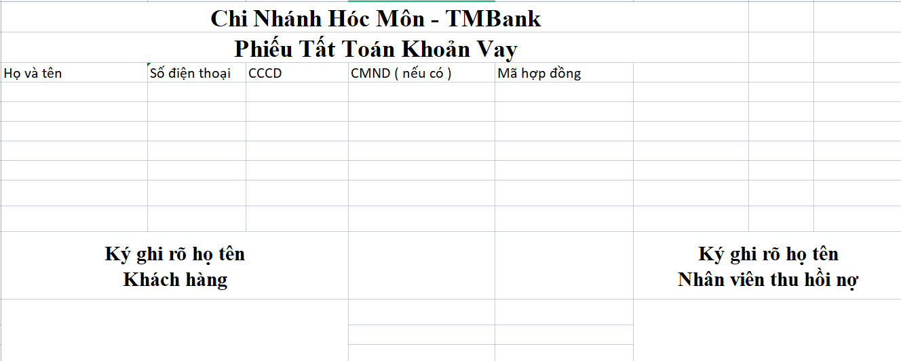

# Chương 5: Kết luận và tự đánh giá

1. **Tự đánh giá về các ưu điểm của mình khi làm bài tập này**
   1. Về kiến thức

- Có ưu điểm trong việc phân tích tổng quan hệ thống.

- Điều hành các yêu cầu cần phân tích và triển khai hoạt động của hệ thống.

- Phân chia một cách cụ thể chức năng xử lý.

- Thực hiện phân tích đầy đủ các luồng dữ liệu trước và sau quá trình xử lý.

- Khám phá mối liên hệ giữa các thực thể dữ liệu.

- Phân tích cặn kẽ các chức năng con của chức năng chính, quản lý dữ liệu cần xử lý một cách hiệu quả.

* 1. Về kinh nghiệm

- Tiến hành khảo sát tỉ mỉ trước khi xây dựng các mô hình chức năng của hệ thống.

- Nên bắt đầu với một bản nháp thiết kế hệ thống và tiến hành mô phỏng trước, sau đó sẽ chỉnh sửa dựa trên kết quả khảo sát, và cuối cùng mới thực hiện thiết kế chính thức.

- Cần bắt đầu với việc vẽ sơ đồ tổng quan, sau đó dựa vào luồng dữ liệu xử lý cần có để tiến hành phân rã từng chức năng con nhỏ hơn.

- Nên tập trung vào việc mô phỏng các mối quan hệ dữ liệu từ chức năng chính đến các chức năng con nhỏ hơn trước khi thực hiện phân rã các chức năng nhỏ hơn ở mức dưới chức năng chính.

1. **Tự đánh giá về các nhược điểm của mình khi làm bài tập này**
   1. Nêu các điểm còn sai, lỗi chưa khắc phục được

- Chưa tóm gọn lại các chức năng của mình mặc dù đã cố gắng hết sức có thể. Nhưng bù lại đây là bước đà để em làm đề án tiếp theo.

- Các mối liên kết của ERD còn chưa khái quát được lắm.

- Ở mức 2 còn khá là rối đối với các chức năng ra vào của hệ thống.

* 1. Nêu các nhận xét nhược điểm về kiến thức và kỹ năng của mình

Nhược điểm cá nhân:

- Phân tích vẫn còn thiếu chi tiết do chưa có cơ hội thực tế.

- Việc phân tích thiết kế hệ thống quá nhiều có thể dẫn đến sự không đồng nhất giữa các bước thao tác, cần sửa chữa ngay từ đầu.

- Cần tham gia vào nhiều dự án phân tích hệ thống thông tin khác nhau để tích luỹ kinh nghiệm.

- Trước khi phân tích các hệ thống vừa và nhỏ, cần tiếp cận thông tin từ các hệ thống lớn để có thêm nguồn tham khảo.

1. **Điểm tự đánh giá bài tập môn học này: 6/10 điểm. Cảm ơn thầy đã đọc và nhận xét bài tập của em ạ.**

-------------------------------------------🙡 **HẾT** 🙣--------------------------------------